T:\A1714_IPW\A1714_Projekte\Tagung Soziale Diagnostik 2014 S205-0003-2\Marketing\Bildstreifen varianten\Bildstreifen_vertikal.jpg

5. Tagung Soziale Diagnostik

**Diagnostik in der Sozialen Arbeit**

**Wissenschaft trifft Praxis**

17./18. Oktober 2014, Olten (CH)

Panel A: Freitag, 17. Oktober 2014

**Workshop A-7 Arbeit mit Flüchtlingen**

Moderation: Prof. Dr. P. Pantuček-Eisenbacher

**Vortrag:** **Assessment- und Integrationsschema in der Sozialberatung und Asylbetreuung**

Im 2011 hat die AOZ Sozialberatung entschieden, ein Konzept für die sozialarbeiterische Fallführung zu erarbeiten mit dem Ziel, die Sozialarbeitenden in ihrer Rolle zu stärken sowie den Integrations- und Fallführungs-prozess zu optimieren, um dem Ohnmachtsgefühl bzgl. begrenzter Ressourcen entgegenzuwirken. Im Vorder-grund standen einerseits die Entwicklung einer gemeinsamen methodischen Haltung sowie die Erarbeitung von Instrumenten zwecks Steigerung von Effizienz, Effektivität und Nachvollziehbarkeit der Fallarbeit.

Das Konzept integriert fünf Elemente: 1. Leitsätze; 2. Organisationsstruktur; 3. Falltypen und Integrationsphasen; 4. Integrationsthemen; 5. Assessment- und Integrationsschema; 6. Falldokumentation.

Das Projektteam wurde aus 12 Mitarbeitenden aus allen Teams zusammengesetzt und wird von zwei externen Berater/innen der FHNW wissenschaftlich begleitet. In einem ersten Schritt wurde das vorhandene implizite Praxiswissen bewusst gemacht, abstrahiert und anschliessend in eine Struktur gebracht. Es folgten daraus sieben Integrationsthemen sowie 15 Falltypen mit je unterschiedlichen Integrations- und Administrativzielen, aufgeschlüsselt in je drei Phasen. In einem zweiten Schritt wurde die aktuelle Organisationsstruktur auf Grundlage des erarbeiteten Materials überdacht. Fokussiert wurde dabei eine Differenzierung zwischen Fällen, mit einer eigentlichen sozialarbeiterischen Fallführung und Fällen, welche mehrheitlich „administriert“ werden. Bei letzten wird aus fallspezifischen und kriteriengestützten Gründen ausschliesslich der Zweck der Wirtschaftlichen Sozialhilfe – die Existenzsicherung – verfolgt. Bei den Fällen mit Fällführung wird zusätzlich zum Zweck auch aktiv das Ziel der Wirtschaftlichen Sozialhilfe – die soziale und berufliche Integration – verfolgt und begleitet. Ebenfalls wurden der Fallaufnahme- und Fallführungsprozess sowie der Übergang genauer analysiert und neue Standards festgelegt.

Parallel dazu wurde (für die Fälle mit Fallführung) ein Assessment- und Integrationsschema entwickelt, welches eine methodische Grundlage zur Erarbeitung eines Handlungsplanes und ein Hilfsmittel für die Beratungen und Begleitung des individuellen Integrationsprozesses bildet. Es setzt die Integration in den Kontext von umwelt- und personenbezogenen fördernden und hemmenden Faktoren sowie dem Hilfesystem AOZ und betont die aktive Rolle der Klient/innen. Die methodische Grundlage wird zusätzlich mit zwei zentralen Leitsätzen untermauert, welche die Verantwortlichkeiten in der Zusammenarbeit Sozialarbeiter/in – Klient/in klar festhalten: So tragen die Klient/innen die Verantwortung für ihre Integration, während die Sozialarbeitenden prozessverantwortlich sind.

Die Umsetzung der erwähnten Konzeptelemente wird einerseits mit einer angepassten Falldokumentation unterstützt, welche den Fallführungsprozess, die Integrationsthemen und den Integrationsprozess sowie die Verantwortlichkeiten übersichtlich und nachvollziehbar abbilden. Andererseits wird mittels Supervision

Das Projekt „Methodik in der Fallführung“ wird seitens FHNW von Peter Sommerfeld und Cornelia Rüegger begleitet

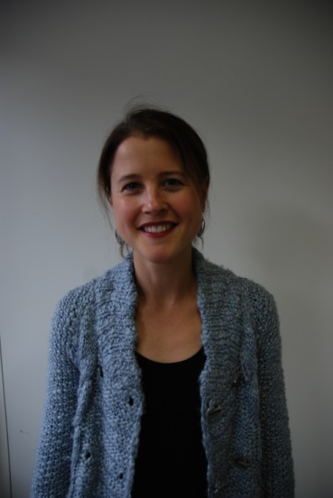

**Jeanine Wirz**

Leiterin Sozialberatung

AOZ Sozialberatung Stadt Zürich

Publikationen:

* Wirz, Jeanine (2012): Integration beginnt in den eigenen vier Wänden. In: Sozial Aktuell. Die Fachzeitschrift für Soziale Arbeit, 12(11), S. 22 – 23.
* -Wirz, Jeanine (2012): Zurück zum Kerngeschäft! Ein Plädoyer für mehr persönliche Hilfe in der Sozialhilfe. In: Sozial Aktuell. Die Fachzeitschrift für Soziale Arbeit, 12(6), S. 34 – 35.
* Wirz, Jeanine (2005): Freiwilligenarbeit zwischen Solidarität und Selbstverwirklichung. Die Bedeutung der Freiwilligenarbeit in einer individualisierten Gesellschaft. Bern: Edition Soziothek, Sozialwissenschaftlicher Fachverlag.

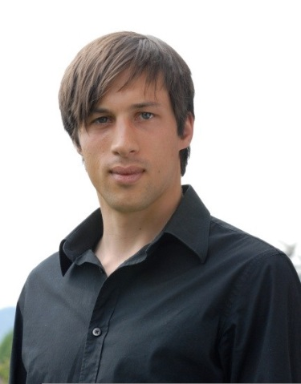

**Mathias Cajochen**

Fachsupport